БЕЗОПАСНОСТЬ И ДЕТИ…
С 20 августа стартовала республиканская акция МЧС «В центре внимания – дети!». На протяжении двух недель спасатели будут проводить профилактические мероприятия в местах реализации школьных товаров. Для детей и взрослых работники МЧС подготовили конкурсы и викторины по безопасности, за участие в которых можно получить книжки, раскраски, акционные наклейки и многие другие безопасные подарки. Основная цель, которую преследуют спасатели при проведении акции – напомнить в преддверии нового учебного года основные правила безопасности для детей как дома, так и на улице.

ПРОФИЛАКТИЧЕСКИЕ МЕРОПРИЯТИЯ НА ВОДОЕМАХ МОЗЫРЩИНЫ…
В минувшие выходные состоялся очередной рейд на водоемах мозырщины, которые представляют опасность для жителей нашего региона. Во время профилактических мероприятий по предупреждению чрезвычайных ситуаций на воде снова были зафиксированы правонарушения, которые могли повлечь за собой печальные последствия. Так на водоеме в районе улицы Советской рейдовой группой были выявлены факты нахождения людей в состоянии алкогольного опьянения. В отношении нарушителей начат административный процесс. Во время профилактической беседы отдыхающим приводились примеры недавних трагедий на воде, разъяснялись правила безопасности при купании.
В районе деревни Дрозды на водоеме, образованном на месте бывшего карьера снова были встречены дети, которые купались одни. В целях сохранности жизни самодельный трамплин был демонтирован, а несовершеннолетние были сопровождены от опасного места и переданы родственникам.
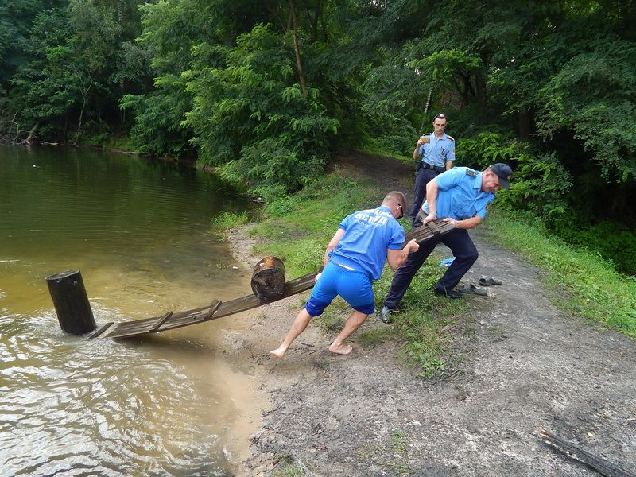

НЕОСТОРОЖНОСТЬ ПРИ КУРЕНИИ ЧУТЬ НЕ СТОИЛА ЖИЗНИ ТРОИМ ЖИТЕЛЯМ ГОМЕЛЬСКОЙ ОБЛАСТИ…
Пожары, которые произошли в выходные в Гомеле, Речице и Рогачеве чуть не унесли жизни троих человек. Благо спасатели подоспели вовремя: еще немного и о мужчинах пришлось бы говорить в прошедшем времени. В ходе предварительного расследования выяснилось, что вероятной возникновения пожаров могло послужить неосторожное обращение с огнем при курении.
Жителям же нашего региона хотелось бы напомнить, что на территории мозырщины количество пожаров из-за неосторожного обращения с огнем также увеличилось. Именно поэтому спасатели рекомендуют бережнее относиться к огню во всех его проявлениях. В целях безопасности не допускайте курения в местах, где есть сгораемые материалы и пользуйтесь пепельницей для тушения окурков. Чаще беседуйте с детьми об опасности огня и не оставляйте их без присмотра.
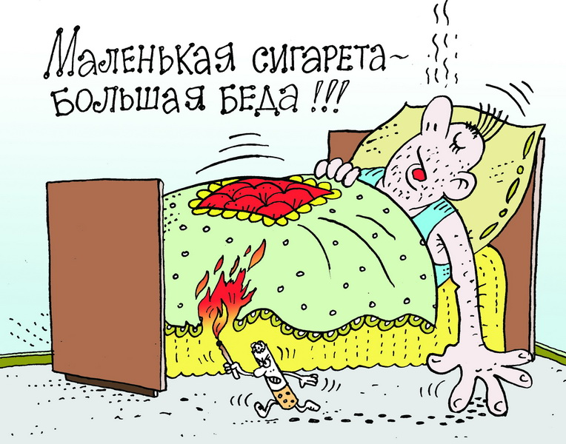
СПАСАТЕЛИ ПРОДОЛЖАЮТ ОБСЛЕДОВАНИЕ МЕСТ С МАССОВЫМ ПРЕБЫВАНИЕМ ЛЮДЕЙ…
В течение августа инспекцией надзора и профилактики Мозырского районного подразделения МЧС были проведены мониторинги объектов с массовым пребыванием людей, в числе которых оказались общежития учреждений образования. Основное внимание спасатели обращали на состояние подъездов и проездов к зданиям, а также содержание в надлежащем состоянии путей эвакуации, исправности систем автоматической пожарной сигнализации и оповещения людей о пожаре. При проведении надзорных мероприятий контролировалась исправность внутреннего и наружного противопожарного водоснабжения, первичных средств пожаротушения. У дежурного персонала работники МЧС проверили знания о действиях в случае возникновения пожара. За время мониторинга спасателям удалось охватить своим вниманием 9 таких объектов. В ходе мониторинга руководителям оказана консультативная помощь по выполнению основных требования пожарной безопасности.

Мозырское районное подразделение МЧС.

